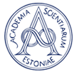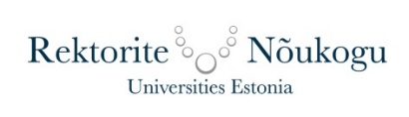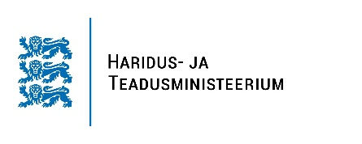
Teadus kui Eesti arengumootor (IV). Targalt riiki juhtides.
4. oktoobril 2017 Tallinnas, Riigikogu konverentsisaalis
KONVERENTSI KAVA
9.30 –10.00 kogunemine ja tervituskohv

10.00 – 10.20 Konverentsi avamine
- Mailis Reps, haridus- ja teadusminister
- Aadu Must, Riigikogu kultuurikomisjoni esimees
- Andres Koppel, Eesti Teadusagentuuri juhatuse esimees
- Tarmo Soomere, Eesti Teaduste Akadeemia president
10.20 – 10.55 Uued vürtsid Euroopa Komisjoni poliitikapotis - Maive Rute, Euroopa Komisjoni teadusuuringute ühiskeskuse (JRC) peadirektori asetäitja.
10.55 – 11.15 Seadusandja ja teadus - Maris Lauri, Riigikogu liige.
11.15 – 11.35 Emotsioonid versus faktid poliitikaloomes - Jevgeni Ossinovski, tervise- ja tööminister.
11.35 – 11.50 The social responsibility of academic research - Kari Raivio, Helsingi Ülikooli emeriitrektor.
11.50 – 12.30 kohvipaus
12.30 – 13.50 Teaduse roll riigi targal juhtimisel. Osapoolte vaated.
Volli Kalm, Tartu Ülikooli rektor – ülikoolide vaade. Ülevaade Eesti ülikoolide majandusliku mõju rahvusvahelise analüüsi tulemustest.
Indrek Reimand, Haridus- ja Teadusministeeriumi asekantsler - poliitikakujundaja vaade.
Tea Danilov, Riigikogu Arenguseire Keskuse juhataja - strateegilise analüütiku vaade.
Ülle Jaakma, Eesti Maaülikooli teadusprorektor - teadlase vaade.
Tarmo Jüristo, Mõttekoja Praxis juhatuse esimees - uuringute läbiviija vaade.
13.50 – 14.50 Arutelu: Teaduse ühiskondliku rolli ja mõju suurendamine.
Kuidas jõuda selleni, et teadlaste nõu riigi juhtimises senisest enam küsitakse ja kuulda võetakse? Millised on poliitikute/poliitikakujundajate ja teadusasutuste ning teadlaste vastastikused ootused? Kuidas saaksime ühiselt suurendada teaduse ühiskondlikku rolli ja mõju otsustusprotsessides?
Panelistid: Maive Rute, Maris Lauri, Jevgeni Ossinovski, Volli Kalm, Ülle Jaakma, Indrek Reimand
14.50 – 15.00 Kokkuvõte
15.00-15.15 suupisted enne teeleminekut
Konverentsi modereerib Tiit Land, Rektorite Nõukogu juhatuse esimees, Tallinna Ülikooli rektor

